**2023年全国职业院校技能大赛**

**高职组**

**物联网应用开发**

**任**

**务**

**书**

**（第3套卷）**

**工位号：______________**

**第一部分 竞赛须知**

## 一、竞赛要求

1、正确使用工具，操作安全规范；

2、竞赛过程中如有异议，可向现场考评人员反映，不得扰乱赛场秩序；

3、遵守赛场纪律，尊重考评人员，服从安排。

## 二、职业素养与安全意识

1、完成竞赛任务所有操作符合安全操作规范，注意用电安全；

2、操作台、工作台表面整洁，工具摆放、导线头等处理符合职业岗位要求；

3、遵守赛场纪律，尊重赛场工作人员；爱惜赛场设备、器材。

## 三、扣分项

1、在竞赛过程中，因操作不当导致设备破坏性损坏或造成事故，视情节扣10〜20分，情况严重者取消比赛资格；

2、衣着不整、污染赛场环境、扰乱赛场秩序、干扰裁判工作等不符合职业规范的行为，视情节扣5〜10分，情节严重者取消竞赛资格；

3、竞赛过程中，解答题目如果出现使用虚假数值、随机数值仿冒真实采集到的数值充当竞赛结果误导裁判，一经核实代码后，本道题不得分，总分倒扣3至5分。

## 四、选手须知

1、任务书如出现缺页、字迹不清等问题，应及时向裁判示意，并进行更换；比赛结束后，比赛提供的所有纸质材料、U盘等不得带离赛场；

2、设备的安装配置需严格按照任务书的要求及工艺规范进行操作；

3、参赛团队应在规定时间内完成任务书要求的内容，任务实现过程中形成的文件资料必须存储到服务器计算机的“D盘”根目录下的指定文件夹内，同时拷贝一份“提交资料”副本至U盘根目录下，未存储到指定位置的文件均不得分；

4、比赛过程中，选手如怀疑设备问题，且有明确证据确认损坏由非选手因素造成，可向裁判提交书面说明，经技术人员判断和裁判长裁决认可，可更换设备，并由裁判长裁决是否补时和补时长度，没有明确证据确认损坏由非选手因素造成设备损坏的，不予更换设备和补时；

5、在裁判组宣布竞赛结束后，参赛选手应立即停止对竞赛设备与计算机的任何操作。

**第二部分 竞赛设备及注意事项**

竞赛选手依照本竞赛项目的任务内容，完成任务书要求的相关操作与开发任务。

## 一、注意事项

1、检查硬件设备、电脑设备是否正常。检查竞赛所需的各项设备、软件和竞赛材料等；

2、竞赛任务中所使用的各类软件工具、软件安装文件等，都已拷贝至U盘上（如提供压缩包形式，需参赛选手将其复制到D盘并解压），自行根据竞赛任务要求使用；

3、竞赛过程中应严格按照竞赛任务中的描述，对各物联网设备进行安装配置、操作使用，对于竞赛前物联网实训工位上已经连接好的设备，可能与后续的竞赛任务有关，请勿变动；

4、竞赛任务完成后，需要保存设备配置，不要关闭任何设备，不要拆动硬件的连接线，不要对设备随意加密。

## 二、硬件环境

|  |  |  |  |
| --- | --- | --- | --- |
| **序号** | **设备名称** | **单位** | **数量** |
| 1 | 物联网竞赛技术平台 | 套 | 1 |
| 2 | 物联网工具箱及耗材包 | 套 | 1 |
| 3 | 服务器（计算机上有标注） | 台 | 1 |
| 4 | 工作站（计算机上有标注） | 台 | 1 |

**第三部分竞赛任务**

## 模块一 物联网方案设计与升级改造（40分）

**\***注：根据要求完成相应的任务，本模块的结果文件需保存到**服务器电脑上的“D:\提交资料\模块一”**文件夹下，同时将该文件夹全部拷贝到赛事统一发放的U盘根目录下，比赛结束后该U盘作为比赛成果提交。

### 子任务1-1 感知层设备安装与调试

#### 1、设备选型、布局与安装连接

按照任务要求把设备安装到物联网实训工位上，要求设备安装符合工艺标准、设备安装正确、位置工整、美观。

任务要求：

* 工位设备安装布局图如下：



* 要求A-Q1区域中的激光对射模组和A-Q2、A-Q3区域中的设备通过A-Q3区域中的IoT采集器1实现数据通讯与控制。
* 要求B-Q1区域中多合一传感器RS485直连中心网关，上报云服务系统。

其它RS485设备通过该区域中的ZigBee Node节点实现数据通讯，ZigBee Master节点通过4G通讯终端实现数据与云服务系统间通讯。

* 要求C-Q2区域中的设备通过该区域中的串口终端实现数据通讯。
* 要求C-Q3区域中的设备通过该区域中的IoT采集器2实现数据通讯与控制。
* 要求将扫描枪、热敏票据打印机与服务器电脑连接好,整齐摆放到服务器电脑的桌子上面。
* **要求在划分区域的线槽盖上粘上黑色电工胶带，表示该线槽是区域分割线。选手需自行制作合格的网线，若选手无法实现，可以填写“协助申请单”后，领取成品网线，但提出申请后，将按标准扣分。该网线处理不好，会影响后续部分任务完成**。

#### 2、感知层设备的连接和配置

任务要求：

* 参赛选手根据设备性质自行设计连接方式，完成所安装设备的连接和配置，并根据下表设置云服务系统相关的设备参数。

|  |  |
| --- | --- |
| **名称** | **云服务系统标识** |
| RGB灯带 - 红 | m_rgb_red |
| RGB灯带 - 绿 | m_rgb_green |
| RGB灯带 - 蓝 | m_rgb_blue |
| 水浸传感器 | m_water_immersion |
| 二氧化碳变送器 | m_co2 |
| 多合一传感器 - 人体 | m_multi_body |
| 多合一传感器 - pm2.5 | m_multi_pm25 |
| 多合一传感器 - 温度 | m_multi_temp |
| 多合一传感器 - 湿度 | m_multi_hum |
| 超声波传感器 | m_ultrasonic |
| 百叶箱传感器 - 温度 | m_louverbox_temp |
| 百叶箱传感器 - 湿度 | m_louverbox_hum |
| 噪声 | m_noise |
| 温湿度传感器 - 温度 | m_temp |
| 温湿度传感器 - 湿度 | m_hum |
| 光照传感器 | m_light |
| 风速传感器 | m_wind_speed |
| 安全光幕传感器 | m_light_curtain |
| 火焰传感器 | m_fire |
| 烟雾探测器 | m_smoke |
| 微波感应开关 | m_microwave |
| 行程开关(单轮式) | m_travelSwitch_singleWheel |
| 接近开关 | m_near |
| 限位开关 | m_limit |
| 行程开关 | m_travelSwitch |
| 激光对射模组 | m_laser |
| 频闪红灯 | m_strobe_red |
| 频闪黄灯 | m_strobe_yellow |
| 常亮绿灯 | m_steady_green |
| 常亮白灯 | m_steady_white |
| 转动指示灯 | m_rotating_lamp |
| LED灯泡 | m_lamp |
| 风扇 | m_fan |
| 多层指示灯 - 红灯 | m_multi_red |
| 多层指示灯 - 黄灯 | m_multi_yellow |
| 多层指示灯 - 绿灯 | m_multi_green |
| 直流电动推杆 - 前进 | m_pushrod_putt |
| 直流电动推杆 - 后退 | m_pushrod_back |
| 直流电机速度 | m_speed |
| ZigBee人体 | z_body |
| ZigBee温度 | z_temp |
| ZigBee湿度 | z_hum |
| ZigBee光照 | z_light |
| ZigBee火焰 | z_fire |
| ZigBee风扇 | z_fan |
| ZigBee灯泡 | z_lamp |

硬件设备未出现在此表中，由参赛选手自行设置参数。

#### 3、ZigBee模块的烧写与配置

任务要求：

* 参赛选手参考下表所给定的参数配置任务要求，根据任务要求完成对主控器、传感器模块、继电器模块的参数配置。

|  |  |  |
| --- | --- | --- |
| **设备** | **参数** | **值** |
| 所有模块 | 网络号（PanID） | 1000+【工位号】*10 |
| 信道号（Channel） | 自行设定 |
| 序列号 | 自行设定 |

#### 4、Lora通讯设备的安装配置

|  |  |  |  |
| --- | --- | --- | --- |
| **设备** | **配置项** | | **配置值** |
| LoRa网关 | 设备标识符 | | LoRaGate+【两位工位号】  例如：8号工位设备标识符为 LoRaGate08 |
| 设备数量 | | 1 |
| 设备频率 | | 4200+【工位号】*5，  如1号工位4200+5=4205  2号工位4200+2×5=4210 |
| 网络ID | | 自行设置 |
| NS1 | 参数 | 甲烷 | |
| 标识 | m_Methane1 | |
| 工作模式 | LoRa模式 | |
| 设备地址 | 1 | |
| Lora频段 | 4200+【工位号】*5 | |

### 子任务1-2 传输层连接与配置

#### 1、局域网络的连接部署

路由器的管理地址为http://192.168.1.1或【指定地址】，如果无法进入路由器管理界面，参赛选手需自行将路由器重置成出厂设置，再访问管理地址并重新设定管理密码后，方可进入管理界面。

**任务要求：**

* 现场将提供一根专门的网线用于连接到物联网云服务系统（访问地址： http://192.168.0.138），该网线需连接到路由器的WAN口上。网线连接好之后，参赛选手按照下表路由器的上网设置完成WAN口的配置。

|  |  |  |
| --- | --- | --- |
| **序号** | **网络配置项** | **网络配置内容** |
| 1 | WAN口连接类型 | 固定IP地址 |
| 2 | IP地址 | 192.168.0.【工位号】 |
| 3 | 子网掩码 | 255.255.255.0 |
| 4 | 网关 | 192.168.0.254 |

* 按照下表的要求完成无线网络配置。

|  |  |  |
| --- | --- | --- |
| **序号** | **网络配置项** | **网络配置内容** |
| 1 | 无线网络功能 | 关闭无线网络 |

* 按照下表的配置要求，通过对路由器LAN口IP设置，完成有线局域网络的搭建。

|  |  |  |
| --- | --- | --- |
| **序号** | **网络配置项** | **网络配置内容** |
| 1 | LAN口IP设置 | 手动 |
| 2 | IP地址 | 172.18.【工位号】.1 |
| 3 | 子网掩码 | 255.255.255.0 |

* 将路由器、交换机、计算机、物联网应用开发终端、串口服务器、网络摄像头、物联网中心网关等设备组成局域网，并确保整个网络畅通，路由器LAN口数量不足，可使用交换机进行扩展LAN口的数量。

**完成以上任务后做以下步骤：**

* WAN口配置完成后，将WAN口配置界面截图，另存为A-5-1.jpg。要求截图中可以看到要求配置的信息。
* 无线配置完成后，将路由器关闭无线网络设置的界面截屏，另存位A-5-2.jpg。要求截图中可以看到关闭了无线网络功能。
* LAN口配置完成后，将路由器的LAN口配置界面截图，另存为A-5-3.jpg。要求截图中可以看到要求配置的信息。

#### 2、局域网各设备 IP 配置

**任务要求：**

* 按照下表的内容完成对局域网中各个网络设备IP地址、子网掩码、网关地址等的设定，并保证各个网络设备的通畅。各设备网络接口方式自行设定。

|  |  |  |
| --- | --- | --- |
| **序号** | **设备名称** | **配置内容** |
| 1 | 服务器 | IP地址：172.18.【工位号】.11 |
| 2 | 工作站 | IP地址：172.18.【工位号】.12 |
| 3 | 网络摄像头 | IP地址：172.18.【工位号】.13 |
| 4 | 物联网应用开发终端 | IP地址：172.18.【工位号】.14 |
| 5 | 串口服务器 | IP地址：172.18.【工位号】.15 |
| 6 | 物联网中心网关 | IP地址：172.18.【工位号】.16 |
| 7 | 虚拟机Ubuntu系统 | IP地址：172.18.【工位号】.17 |
| 8 | IOT数据采集网关1 | IP地址：172.18.【工位号】.18 |
| 9 | IOT数据采集网关2 | IP地址：172.18.【工位号】.19 |

* 利用竞赛资料中提供的IP扫描工具，扫描检查局域网中各终端IP地址。

**完成以上任务后做以下步骤：**

* 将IP扫描结果截图，另存为A-6-1.jpg。要求需检测出除Ubuntu系统外要求配置的其他IP。

#### 3、调试综合显示屏

**任务要求：**

* 要求调试综合显示屏显示如下文字效果（注：LED显示黑底红字，工位号以实际为准）：

|  |
| --- |
| 工位号XX |

**完成以上任务后做以下步骤：**

* 利用网络摄像头抓拍LED显示屏显示内容（要求图片清晰），另存为A-7-1.jpg。

#### 4、感知及识别设备的使用

请参赛选手安装好热敏票据打印机，并根据以下任务要求完成相关操作。



**任务要求：**

* 使用识别设备识别上图一维码对应的值。
* 将一维码对应的值生成二维码。
* 使用热敏票据打印机将二维码打印出来，不用撕下。

**完成以上任务后请做以下步骤：**

* 将识别出来的一维码值保存到记事本中，另存为A-8-1.txt。
* 将生成的二维码图片另存为A-8-2.jpg。

#### 5、UHF射频读写器调试

**任务要求：**

* 使用UHF射频读写器调试工具读取超高频标签EPC号数据。

**完成以上任务后做以下步骤：**

* 使用红色矩形圈出接收区中表示EPC号的数据位置，要求精准圈出并截图，另存为A-9-1.jpg。

### 子任务1-3 物联网网关的配置与使用

#### 1、物联网中心网关的使用

登录物联网中心网关管理界面，根据要求完成相关配置。

**任务要求：**

* 要求完成TCP连接参数配置，将中心网关数据发送到物联网云服务系统。
* 根据实际线路连接方式，将工位上安装的传感器和执行器分别录入到对应的连接器中。

**完成以上任务后做以下步骤：**

* 将中心网关配置TCP连接参数的界面截图，另存为A-10-1.jpg，要求截图中可以看到配置数据发送至物联网云服务系统相关的信息。
* 将中心网关数据监测界面中可以看到C-Q3区域安装设备的数据监测界面截图，另存为A-10-2.jpg。要求截图中可以看到,温湿度，光照数据正常，常亮绿灯点亮，风扇1关闭。。

#### 2、4G通讯终端设备的使用

登录4G通讯终端设备管理界面，根据要求完成相关配置。

**任务要求：**

* 要求完成Cloud Client连接方式的参数配置，将4G通讯终端设备数据发送到物联网云服务系统。
* 4G通讯终端设备设置网络连接为以太网方式。
* 根据实际线路连接方式，将工位上安装的传感器和执行器分别录入到对应的连接器中。

**完成以上任务后做以下步骤：**

* 将4G通讯终端设备配置Cloud Client连接方式的界面截图，另存为A-11-1.jpg，要求截图中看到数据发送至物联网云服务系统相关的配置信息。
* 将4G通讯终端设备连接器添加光照度传感器（多合一传感器）的设置界面截图，另存为A-11-2.jpg
* 将4G通讯终端设备监测界面中可以看到B-Q1区域安装设备的数据监测界面截图，另存为A-11-3.jpg。要求截图中多合一传感器数据正常，水浸监测到报警信号。

### 子任务1-4 云服务系统的配置与使用

#### 1、云服务系统用户注册与使用

使用浏览器访问物联网云服务系统（访问地址：http://192.168.0.138），根据以下任务要求完成相关任务。

**任务要求：**

* 注册一个新用户，选择个人注册，手机号为“189123456+2位工位号”（如工位号为5，则新用户名为18912345605），密码任意设置；然后退出，用新用户名重新登录，记住密码。（提示：务必使用记住该密码，否则将造成裁判无法进入云服务系统评分，由此造成的后果由选手自行承担。）
* 进入云服务系统个人设置下的开发设置界面，生成调用API的密钥。
* 打开云服务系统/开发文档/应用开发/API在线调试/API调试工具页面，默认处于用户登录API调试（[users/login](http://www.nlecloud.com/doc/api/detail?c=users#%E7%94%A8%E6%88%B7%E7%99%BB%E5%BD%95%EF%BC%88%E5%90%8C%E6%97%B6%E8%BF%94%E5%9B%9EAccessToken%EF%BC%89)）界面，在包体请求参数，添加并输入新增的用户账号和密码，点击发送请求，调试工具右侧会显示返回登录结果。
* 新增一个项目，项目名称为“智能市政”，行业类别为“智慧城市”，联网方案为“以太网”。
* 在这个项目下新增一个网关设备，设备名称为“物联网网关”，相关参数选手按正确方法自行设置，设备标识选手自行查询中心网关设备而得。
* 上述物联网网关设备显示上线状态后，通过“数据流获取”按钮同步中心网关已设置的传感器与执行器设备。
* 在“智能市政”项目下新增一个4G通讯终端设备，设备名称和标识为“4GMT12345+[二位工位号]”，其它相关参数选手按正确方法自行设置。
* 上述4G通讯终端设备显示上线状态后，通过“数据流获取”按钮同步4G通讯终端已设置的传感器与执行器设备。

**完成以上任务后请做以下步骤：**

* 将用户登录正确并返回用户json详情信息页面截图，另存为A-12-1.jpg。
* 将添加完成的云服务系统设备管理界面进行截图，要求截图红圈圈出物联网网关设备和4G通讯终端设备状态都为“在线”，截图另存为A-12-2.jpg。
* 同步成功后，将云服务系统物联网网关设备传感器页面进行截图，要求截图体现“上报记录数”大于0，截图另存为A-12-3.jpg。
* 同步成功后，将云服务系统4G通讯终端设备传感器页面进行截图，要求截图体现“上报记录数”大于0，截图另存为A-12-4.jpg。

#### 2、物联网云服务系统应用部署

**任务要求：**

* 在云服务系统上使用应用管理模块的项目生成器软件创建应用，名为“楼道光控”。
* 从云服务系统获取传感器值并显示：光照度（C-Q3）。
* 从云服务系统采集、控制执行器并显示：LED灯（双联继电器）。
* 使用竞赛资料包提供的图片资料，搭建场景，应用界面布局合理美观。
* 利用手电筒，使光照度大于300，显示白天背景图；
* 光照度小于等于300，并且大于100，显示夜晚背景图，LED灯熄灭；
* 用手包住光敏模块，使光照度小于等于100，显示夜晚开灯背景图，开启LED灯；

**完成以上任务后请做以下步骤：**

* 请在云服务系统上将该应用进行发布，使应用可以直接进入浏览。将应用管理页面截屏，要求截图体现应用已发布，截图另存为A-13-1.jpg**。**
* 将项目生成器配置体现白天背景图用户界面截屏，截图体现光照度、LED灯当前状态/值，截图另存为A-13-2.jpg。
* 将项目生成器配置体现夜晚背景图用户界面截屏，截图体现光照度、LED灯当前状态/值，截图另存为A-13-3.jpg。
* 将项目生成器配置体现夜晚开灯背景图用户界面截屏，截图体现光照度、LED灯当前状态/值，截图另存为A-13-4.jpg。
* 将云服务系统上“楼道光控”应用下载，另存为**A-13-5.zip。**

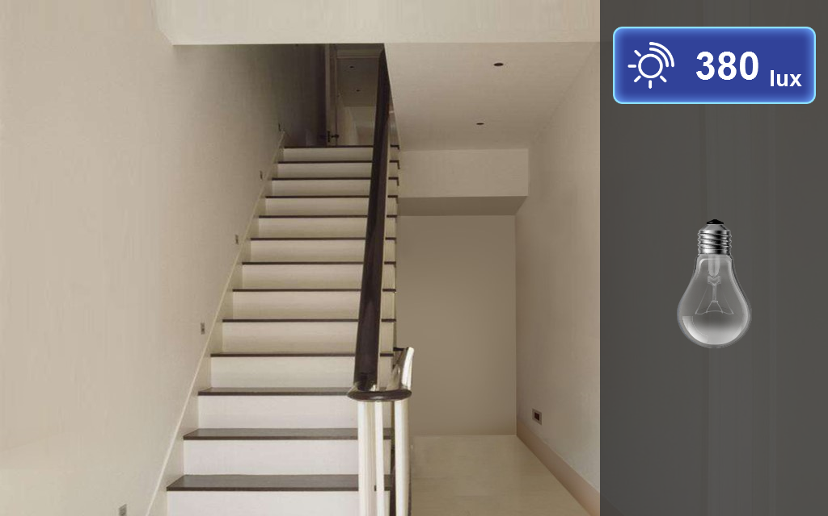

白天效果图

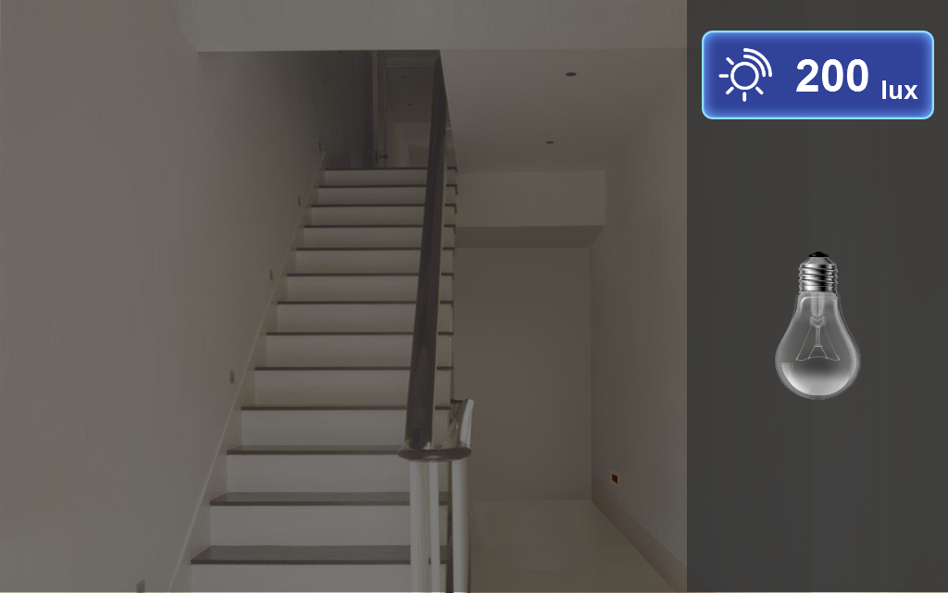

夜晚效果图

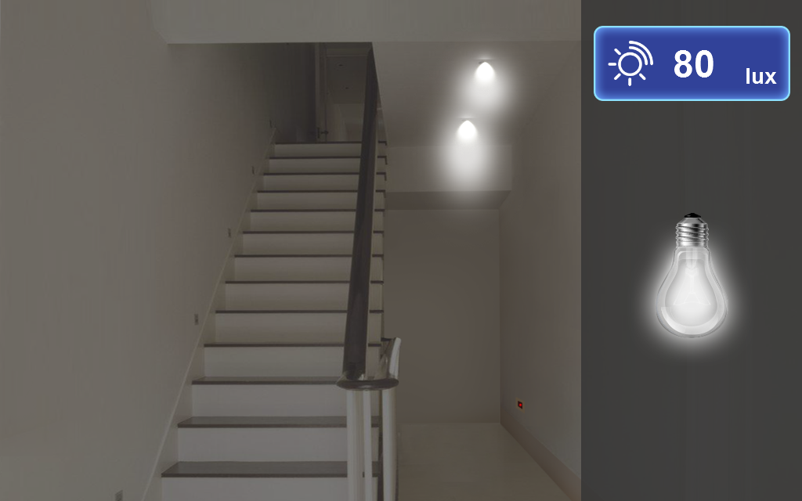

夜晚开灯效果图

### 子任务1-5 AIoT系统的配置与使用

#### 1、机房温控系统实施

酒店需要改造机房温控系统，在机房的各个重要位置，需要安装温湿度检测模块，记录温湿度数据供管理人员查询。一旦温湿度超出范围，能手动调整排气扇的工作设置来控制机房内的温湿度，由于机房线路较为老旧，不适合大规模对线路进行改造，因此上述设备通讯方式选用LoRaWan方式，请选手使用给定的AIoT工程在线平台账号、密码登录平台，完成相关任务的配置。

**任务要求：**

##### （1）传感设备的连接与配置

根据以上描述要求，请选手在仿真界面中完成设备选型、接线，并为各设备连接正确的电源。设备的部分配置信息如下表所示：

|  |  |  |  |
| --- | --- | --- | --- |
| **项目** | **配置信息** | **配置值** | **说明** |
| LoRa网络 | 采集间隔 | 5秒 |  |
| 频率 | 470300000+(N*200000) | N为工位号 |
| 温湿度传感器  （485型） | 温度随机范围 | -40~80 | 使用随机值 |
| 湿度随机范围 | 0~100 |
| 随机间隔 | 5秒 |  |
| ADAM4150 | 手动风扇控制 | DO6 |  |

仿真设备搭建完成后开启模拟实验，保证实验可以正确运行。请将实验运行时的界面截图，另存为A-14-1.jpg。

##### （2）传输层程序安装与配置

请选手在终端界面中从以下地址下载ChirpStack安装程序http:// 【地址及端口】/chirpstack-docker-cn.tgz，下载完成后解压ChirpStack程序文件，修改docker相关配置。docker配置文件修改完成后请将“外网访问端口”和“数据中心地址”两部分分别截图**（需用红色矩形框出位置）**，分别另存为A-14-2.jpg、A-14-3.jpg。

执行docker-compose命令启动docker容器，请将命令执行成功后的界面截图（要求截图中可以看到具体使用的命令以及命令执行成功的结果信息），另存为A-14-4.jpg。

通过终端界面提供的连接访问ChirpStack程序，并使用提供的账号与密码登录ChirpStack，请将登录后首页截图，另存为A-14-5.jpg。

**注：ChirpStack登录账号与密码都是admin，当实验控制台的主机ID和IP发生变化时，需自行查询相关信息和配置，重启ChirpStack项目重新登录ChirpStack。**

请选手根据以下表格内容在ChirpStack上完成网络服务与网关文件的配置，未说明内容请自行选择或填写。

|  |  |  |  |
| --- | --- | --- | --- |
| **配置部分** | **配置内容** | **配置值** | **备注** |
| 网络服务 | 网络服务器名称 | Lorawan_default |  |
| 网络服务器 | chirpstack-network-server:8000 |  |
| 网关配置文件 | 名称 | gateway_profile |  |
| 统计间隔 | 1秒 |  |
| 启用通道 | 1 |  |
| 网络服务器 | 新添加的网络服务器名称 |  |

请选手根据以下表格内容在ChirpStack上完成服务配置与设备配置文件的配置。未说明内容请自行选择或填写。

|  |  |  |  |
| --- | --- | --- | --- |
| **配置部分** | **配置内容** | **配置值** | **备注** |
| 服务配置 | 服务配置文件名称 | service_profile |  |
| 网络服务器 | 自行选择 |  |
| 设备配置文件 | 名称 | device_default |  |
| 网络服务器 | 自行选择 |  |
| LoraWan Mac版本 | 1.0.2 |  |
| LoraWan区域参数 | A |  |
| EIRP最大值 | 0 |  |
| 上行间隔 | 2秒 |  |
| OTAA | 支持 |  |

请参考以下代码段在设备配置文件中配置编码器相关方法。

* 解密方式：

function bin2String(array) {

return String.fromCharCode.apply(String, array);

}

function Decode(fPort, bytes, variables) {

var buff = "[" + bytes.toString() + "]";

var data = eval ("(" + buff+ ")");

return bin2String(data);

}

* 加密方式

function Encode(fPort, obj, variables) {

return window.btoa(obj);

}

完成以上配置后，请根据以下表格完成网关设备的添加，其他未说明内容请自行选择或填写。

|  |  |  |  |
| --- | --- | --- | --- |
| **配置部分** | **配置内容** | **配置值** | **备注** |
| 网关设备 | 网关名称 | Gateway |  |
| 网关说明 | 自行填写 |  |
| 网关ID | 手动控制生成 |  |
| 网络服务器 | 自行选择 |  |

结合以上配置内容在ChirpStack上添加一个网关设备。添加完成后请将网关详细界面截图，另存为A-14-6.jpg。

##### （3）传输层设备添加的配置

在ChirpStack上添加一个新应用，应用名称自行设置。在此应用下完成各传感器和执行器的添加，具体添加信息如下表所示，其他未明确信息请自行定义。

|  |  |  |
| --- | --- | --- |
| **设备类型** | **设备名称** | **备注** |
| 传感器 | tmp_hum | 温湿度传感器 |
| 执行器 | fan | 排气扇 |

配置完成后启动仿真实验程序，请将可以看到设备首次上线时间的页面截图（要求截图中可以看到本项配置中要求添加的所有设备），另存为A-14-7.jpg。

##### （4）平台配置与连接

使用给定的账号登录ThingsBoard并完成本次任务所需设备的配置模板信息的添加。注意所有设备都配置在Root Rule Chain规则链中，设备对应的Queue选择Main。

在ThingsBoard上完成网关设备的录入，并完成ThingsBoard与ChirpStack的对接。注意这里ThingsBoard.io服务地址使用的端口为1883。对接配置完成后请将ChirpStack应用对应的三方平台更新ThingsBoard配置信息界面截图，另存为A-14-8.jpg。

根据以下表格信息，配置ChirpStack应用的设备与ThingsBoard设备的关联，配置完成后请将温湿度、排气扇设备配置关联信息的界面截图，分别另存为A-14-9.jpg，A-14-10.jpg。

|  |  |  |
| --- | --- | --- |
| **配置设备** | **变量名** | **变量值** |
| 温湿度传感器（485型） | ThingsBoardDeviceName | 温湿度 |
| 排气扇 | 排气扇 |

注：在ThingsBoard中找到以上设备，为每个设备选择正确的Device Profile。

##### （5）应用配置

请选手在ThingsBoard中实现园区改造应用层搭建。要求仪表板中可以实时显示当前的温、湿度信息，排气扇控制按钮可以控制排气扇的运行或停止。应用层搭建完成最终实现的界面效果如下图（仪表板布局图）所示。

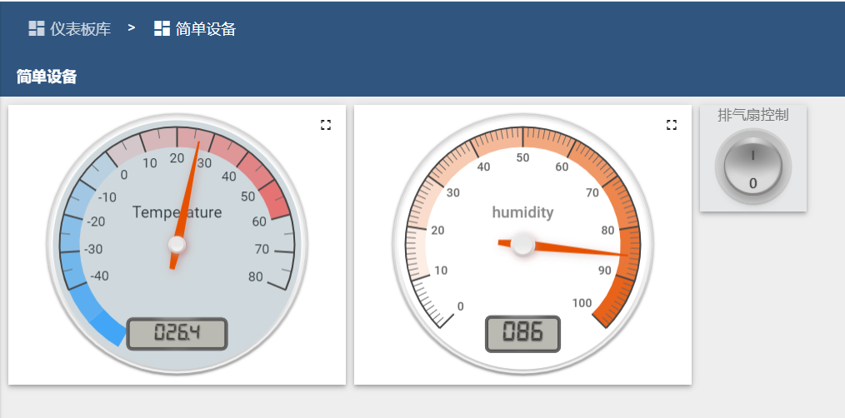

仪表板布局图

请选手创建名为“智慧酒店”的仪表板。并根据下表完成实体别名的配置。

|  |  |  |
| --- | --- | --- |
| **实体类型** | **实体名** | **关联信息** |
| 单一设备实体 | 温湿度传感器 | 单个实体设备：温湿度 |
| 排气扇 | 单个实体设备：排气扇 |

使用现有的部件（如仪表板布局图所示部件）显示温、湿度信息，并且根据工程仿真数据源上下限设置温、湿度部件的上下限值。请将温、湿度部件全部设置完成后的仪表板界面截图，另存为A-14-11.jpg。

在仪表板中添加一个控制按钮部件，用来控制排气扇的运转或关闭。要求使用仪表板布局图所示部件进行配置并将控制按钮名称修改成“排气扇控制”。请将此部件rpc设置value部分内容截图，另存为A-14-12.jpg。

将应用层搭建完成最终实现的界面效果截图，另存为A-14-13.jpg。

### 子任务1-6 Windows系统维护

**任务要求：**

* Windows超级管理员账号administrator拥有权限高，容易被有心人用穷举法密码破解，我们可以利用组策略对administrator账号进行改名。
* 默认情况下，Windows有很多端口是开放的，这些开放的端口会带来很大的安全隐患，比如一些流行病毒的后门端口（TCP 2745 端口等）。我们可以利用IP安全策略中的IP筛选器来关闭这些网络端口。
* 用户启动主机系统时，登录界面显示上次登录用户名，只需输入密码。恶意攻击者只需对密码进行猜测，无需猜测用户名，为攻击提供方便。 我们可以通过组策略屏蔽之前登录的用户信息。
* 默认情况下，win10系统关机的时候只会显示“正在关机”，不会显示正在关闭的程序或者服务，可以通过组策略显示详细的关机（或开机）过程，方便出现系统异常的故障排查。
* 浏览器主页经常被一些程序更改带来安全隐患，可以使用组策略禁止IE浏览器更改主页设置。

**完成要求请执行以下步骤：**

* 用组策略将管理员账号administrator 重命名为iotuseradmin,将配置界面截图,另存为A-15-1.jpg。
* 利用IP筛选器关闭端口2745，将该设置界面截屏，另存为A-15-2.jpg。
* 组策略屏蔽之前登录的用户信息，将该配置界面截屏另存为A-15-3.jpg。
* 通过组策略显示详细的开/关机过程的设置界面截图,另存为A-15-4.jpg。
* 使用组策略禁止IE浏览器更改主页设置界面截图，另存为A-15-5.jpg。

### 子任务1-7 Ubuntu系统维护

请对服务器电脑上部署的虚拟机Ubuntu操作系统进行安全维护工作，并使用账号、密码登录系统，完成指定的功能配置。

**任务要求：**

* 开通root用户的SSH权限。
* 工作站电脑通过SSH软件XSHELL, 以root用户远程登录Ubuntu系统,在/home/iotuser目录下新建Files目录，给Files目录权限设置为777。
* 利用U盘资料提供的XFTP工具将NLE_MQTTServer.1.1.7.tar.gz文件，上传到/home/iotuser/Files目录下，然后解压缩

**完成以上任务后请做以下步骤：**

* 使用SSH工具Xshell，以root用户登录Ubuntu系统，将登录成功界面截图,要求截图体现登录端IP，另存为A-16-1.jpg。
* 请使用命令查询当前网络ip地址，请将查询结果界面截图（要求截图中可以看到具体的命令）,另存为A-16-2.jpg。
* 请将添加Files目录并且授权777的设置完成后结果界面截图,另存为A-16-3.jpg。
* 将NLE_MQTTServer.1.1.7.tar.gz文件上传到/home/iotuser/Files目录下的过程中进行截屏，另存为A-16-4.jpg。
* 请将NLE_MQTTServer.1.1.7.tar.gz解压命令，写入文本文件，另存为A-16-5.txt。
* 进入解压后的文件夹，将解压后的文件清单列表显示截屏 ，另存为A-16-6.jpg

### 子任务1-8 数据库运维查询与优化

在物联网软件系统体系中，其都要用到数据库,请参赛选手根据任务要求完成数据库的运维查询与性能的优化。

**任务要求：**

* “竞赛资料/模块二”目录下，提供了MYSQL服务安装包 mysql-5.7.36-winx64.zip（Windows），请在**服务器**计算机上自行安装MySQL数据库并启动数据库服务。将windows服务列表中MySQL服务处于“正在运行”状态的界面截图，另存为**A-17-1.jpg。**
* 数据库安装完成后，设置root用户密码123456，开通用户远程连接。
* 在工作站计算机安装Navicat软件，并配置远程连接服务器计算机上新安装的MySQL数据库。将Navicat成功连接mysql数据库的界面截屏，另存为**A-17-2.jpg。**
* 创建nleedge数据库，利用U盘提供的Navicat数据备份文件nleedge.nb3，或者使用数据库还原脚本data.sql,在Navicat软件上还原nleedge数据库，数据库表结构信息见U盘附件《nleedge表结构信息.doc》。
* 数据库还原成功后，在Navicat打开nleedge数据库，以详细信息方式查看数据表并截图，另存为**A-17-3.jpg。**
* 新建查询窗口，写出查询nleedge数据库中所有数据表和每个表的记录数的SQL语句,另存为**A-17-4.sql**,执行SQL语句，将查询语句和查询结果截屏，另存为**A-17-5.jpg。**

### 子任务1-9 硬件设备维护

**任务要求：**

* 将设备地址未知的GPS/北斗定位模块接上电源，通过RS232/RS485转换器和USB转串口线直接连接任务计算机（串口指定COM10，波特率9600），在任务计算机上打开串口调试工具，参考提供的资料“山东互信北斗设备.pdf”，发送查询北斗定位模块当前设备地址的命令帧，串口调试工具显示接收到的查询结果响应帧。
* 在PC上的串口调试工具上，发送设置北斗定位模块设备地址的命令帧，将GPS/北斗定位模块设备地址修改为08。
* 发送读取北斗定位模块实时经纬度值的命令帧，串口调试工具接收返回的经纬度数据帧如下：

|  |  |
| --- | --- |
| 接收报文 | 01 03 46 24 47 4E 52 4D 43 2C 30 36 30 38 33 39 2E 30 30 2C 56 2C 32 36 30 31 2E 32 39 38 32 39 2C 4E 2C 31 31 39 32 34 2E 33 39 37 38 35 2C 45 2C 30 30 35 2E 36 2C 32 31 31 2E 33 2C 30 36 30 37 32 32 2C 4F 4B 2A 31 37 B0 2D |

**任务完成后提交以下资料：**

* 将GPS/北斗定位模块设备地址查询命令帧和响应帧界面截屏，另存为A-18-1.jpg；
* 用串口调试工具发送设置北斗定位模块设备地址为08的命令帧和响应帧的界面截图，另存为A-18-2.jpg；
* 利用U盘资料提供的“字符进制转换工具”, 将北斗定位模块接收报文中的Hex定位数据转换为ASCII字符串；按协议文档解析出数据，将接收报文的经纬度数据、定位时间（北京时间年月日时分秒）另存为A-18-3.txt 。

### 子任务1-10 职业素养

在项目施工过程中需要安全可靠地选择、使用工具，正确的选择设备，安装稳固、设备部件均匀排布、设备对齐、间距相等、整齐美观；布线合理、所有线都装入线槽。施工完成后需对地板卫生进行打扫、对桌面进行整理、对工具设备进行还原。

**任务要求：**

* 工位区域地板、桌面等处卫生打扫。
* 使用的工具还原规整、设备摆放工整、设备手提箱的规整等。
* 工位设备安装整齐、设备部件均匀排布、布线合理美观等。

## 模块二 物联网应用开发与调试（60分）

**\***注：根据要求完成相应的任务，本模块的结果文件需保存到**服务器电脑上的“D:\提交资料\模块二”**文件夹下。同时将该文件夹全部拷贝到赛事统一发放的U盘根目录下。比赛结束后该U盘作为比赛成果提交。

### 子任务2-1 物联网项目原型设计

使用Axure原型绘制软件，根据下图所示完成原型设计。

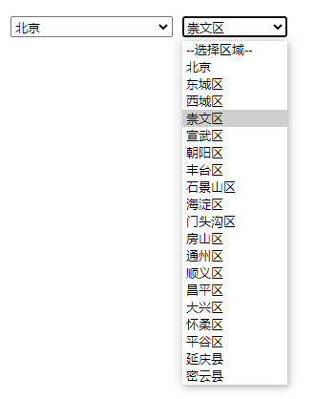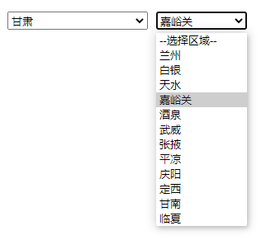

**任务要求：**

* 两个联动的下拉选项框A和B，选择框A为省份下拉选择框，选项为：北京、甘肃。
* 当下拉选项框A选择北京，则区域下拉选项框B子选项为北京区域。
* 当选项框A选择甘肃，则选项框B子选项为甘肃省区域。
* 子选项添加不少于五个。

**完成以上任务后做以下步骤：**

* 完成以上功能，将生成的Axure工程文件另存为“原型设计.rp”。

### 子任务2-2 串口通讯系统开发

找到 1 块 ZigBee蓝色节点盒，通过USB数据线连接工作站，编码实现UART串口模式控制模块板上LED灯功能：

**任务要求：**

* ZigBee节点盒上电运行时，LED1点亮3秒熄灭，LED2熄灭 。
* 串口连接波特率57600,8个数据位，无校验位，1个停止位
* 工作站发送**0xE1**,zigbee节点盒LED1灯亮，工作站收到"The LED1 is Open! "回复信息（注意回复信息带回车换行）。
* 工作站发送**0xE2**,ZigBee节点盒LED1灯灭，工作站收到"The LED1 is Closed! "回复信息（注意回复信息带回车换行）。
* 工作站发送**0xF1**,ZigBee节点盒LED2灯亮，工作站收到"The LED2 is Open! "回复信息（注意回复信息带回车换行）。
* 工作站发送**0xF2**,ZigBee节点盒LED2灯灭，工作站收到"The LED2 is Closed! "回复信息（注意回复信息带回车换行）。

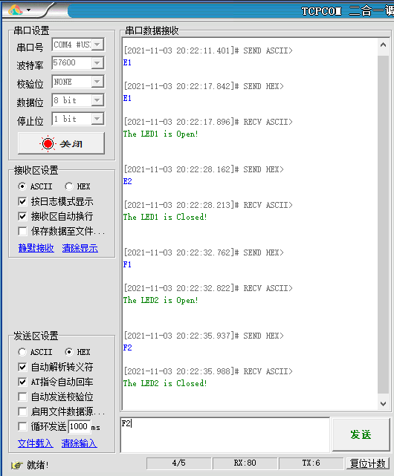

**完成以上任务后请做以下步骤：**

* 在这块的ZigBee板上分别贴上标签纸并标明C-2。
* 开发完成后将可以运行此要求的ZigBee 模块一安装到工作站电脑旁，连接好USB转串口线，工作站电脑打开串口调试工具接收信息并显示，等待裁判验证评分。
* 把工程源码打包成压缩文件，另存为**“串口通讯系统.rar”**。

### 子任务2-3 智能设备开发

使用一个LoRa模块、一个光照传感器模块完成一个光环境的监控。

**任务要求：**

* 使用提供的未完成的工程进行开发。
* 设备上电后，板上的LED1亮，LED2灭。
* 液晶屏上实时显示当前光照值，效果如下：

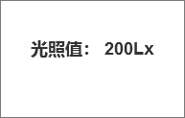

* 当光照低于某一设定值时（可用手遮住），板上的LED2灯亮起，高于这一值（手拿开）时LED2灭。

**完成以上任务后请做以下步骤：**

* 开发完成后将这些相关设备贴上“**C-3**”标签纸，安装到物联网工程安装平台题3区域，接上电源，等待裁判评判。
* 请将完整的工程项目文件保存到U盘“提交资料\模块二\题3”目录下。

### 子任务2-4 智能电影院系统

新建Android项目，选用CO2传感器（四输入），双联继电器ZigBee外接风扇及灯泡、电动推杆、中距离一体机，利用提供的资源完成软件开发。

**任务要求：**

* 完成本系统的硬件设备选型，并将安装到对应的区域。
* 程序通过售卖界面读取并激活电影票（用RFID电子标签表示）。界面如下图所示：

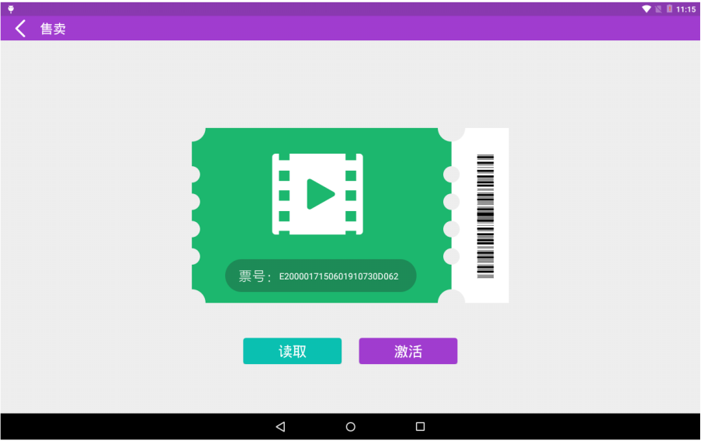

售卖界面

* 首界面实时读取RFID标签来联动闸门，感应到售卖过的RFID后，自动打开闸门。三秒后自动关闭闸门，并且自动跳转到景院的主界面。界面效果如下图所示：

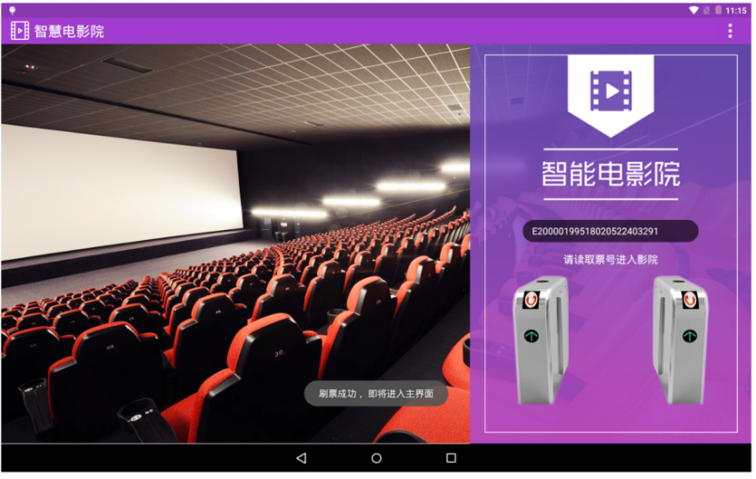

首界面

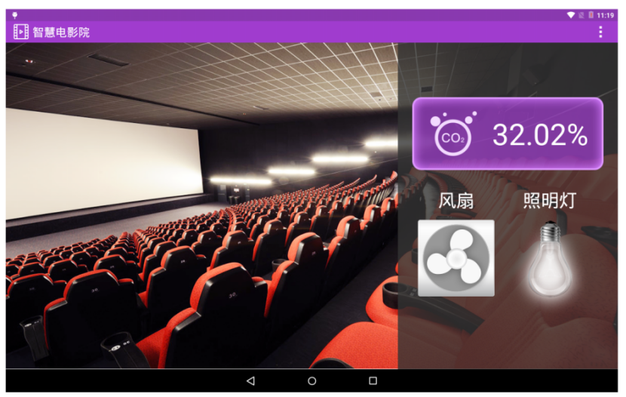

影院主界面

* 监测其CO2大于某一给定值时，打开和关闭风扇，界面上要有风扇动画。
* 点击界面上的照明灯可以打开和关闭照明灯。
* 程序要求使用TCP模式访问串口服务器读取数据并控制设备的运行。

**完成以上任务后请做以下步骤：**

* 开发完成后，请将程序以“智能电影院系统”命名，发布到移动互联终端。将移动互联终端安装到物联网工程安装平台安卓程序验证区，并连接好网络，等待裁判评判。
* 把工程源码打包成压缩文件，另存为**“**智能电影院系统.rar**”**。
* 把源码拷贝到**U盘“提交资料\模块二\题4”**目录下。

### 子任务2-5 厨房一氧化碳检测系统

创建Android项目，实现厨房一氧化碳检测系统功能。

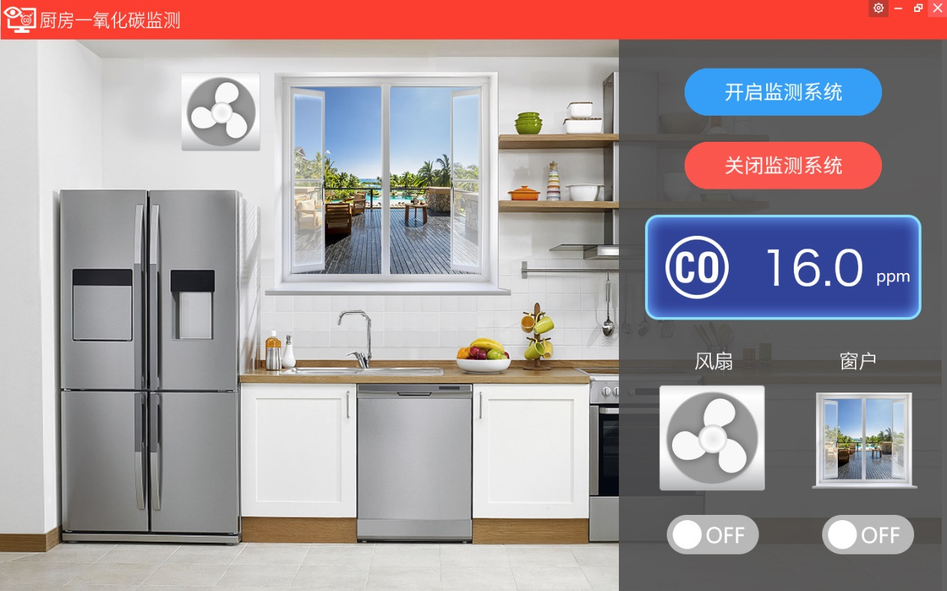

* 在已部署的“智能环境云”软件上，添加一个场景名为“厨房CO监测”，按下表添加传感器，其他未指明的参数自行设定。添加完后启动场景。

|  |  |  |  |  |  |  |
| --- | --- | --- | --- | --- | --- | --- |
| **序号** | **传感器名称** | **标识名** | **传输类型** | **数据类型** | **数据范围** | **单位** |
| **１** | 一氧化碳 | l_co | 只上报 | 浮点型 | 1 - 5000 | ppm |

* 利用工位上已经安装好的NS(LoRa)和LoRa网关，添加一个一氧化碳参数，自行联通，使智能环境云产生的一氧化碳仿真数据（5秒刷新一次），经NS（LoRa）和LoRa网关上报到云服务系统。
* 移动互联终端通过云服务系统，读取一氧化碳的最新采集值（5s更新一次），显示在界面上。
* 开启监控状态下，当一氧化碳的值大于300，自动开启风扇(ZigBee)。当一氧化碳的值不大于300时，自动关闭风扇(ZigBee)。
* 当一氧化碳的值大于800，自动通过电动推杆（伸出）开窗。当一氧化碳的值不大于800时，自动通过电动推杆（收回）关窗。
* 风扇、窗户开启关闭有相应的动画效果。

**完成以上任务后请做以下步骤：**

* 云服务系统能接收到智能环境云上报的一氧化碳数据后，将云服务系统一氧化碳历史数据页面截图，另存为C-5-1.jpg
* 将程序测试涉及到的参数配置，保存在一个文本文件，另存为C-5-2.txt，方便裁判评判验证。
* 开发完成后，请将程序以“厨房CO监测”命名，发布到物联网应用开发终端，接上网络、电源，等待裁判评判。**Android程序未发布到物联网应用开发终端不得分。**
* 把工程源码打包成压缩文件，另存为**“**厨房一氧化碳监测系统.rar**”**。
* 把源码拷贝到**U盘“提交资料\模块二\题5”**目录下。

### 子任务2-6 车库管理系统

新建Python项目，选用红外对射，LED屏，利用提供的软件资源，按照下面设计要求，完成实时车库管理的开发。

**任务要求：**

* 本系统模拟停车场车库系统,程序界面如下图所示：

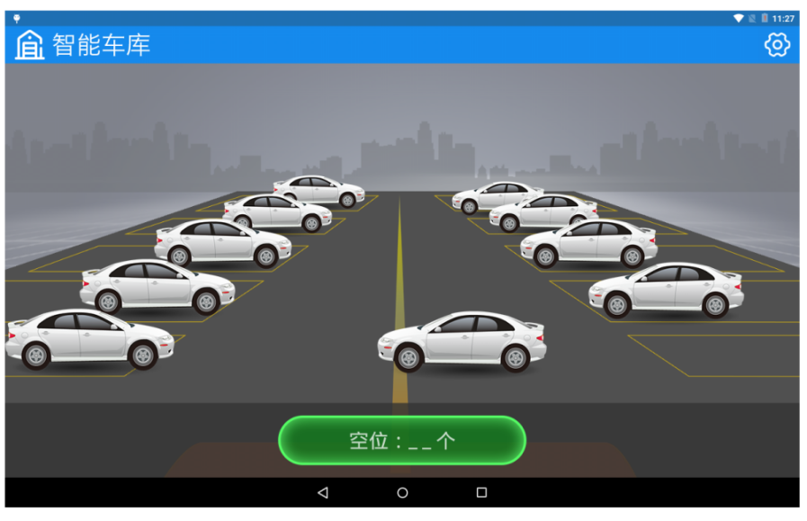

* 车位总数量固定为10个。
* 当红外对射感应到时，当前已使用车位累加1，并在LED屏上显示，已用:X，剩余数量：x。程序界面中应显示正确的空位数量在指定位置。
* 当已使用车位为超过设定值时，提示车位已满，并在LED屏上显示车位已满。
* 当红外对射感应到时，播放小车入库动画。
* 程序要求使用TCP模式访问串口服务器读取数据并控制设备的运行。

**完成以上任务后请做以下步骤：**

* 开发完成后，请将程序以“车库管理系统”命名，发布到移动互联终端。将移动互联终端安装到物联网工程安装平台安卓程序验证区，并连接好网络，等待裁判评判。
* 把工程源码打包成压缩文件，另存为**“**车库管理系统.rar**”**。
* 把源码拷贝到**U盘“提交资料\模块二\题6”**目录下。

### 子任务2-7 RFID售票系统

新建Python工程，利用提供的软件资源实现功能，利用UHF射频读写器实现动感影院RFID售票系统，假定影院共10个4D座席，观众买票时指定空闲的座席，在售出的票上集成了RFID标签绑定了座位号，进入影厅时通过UHF射频读写器模拟检票入座。

界面参考软件效果图。

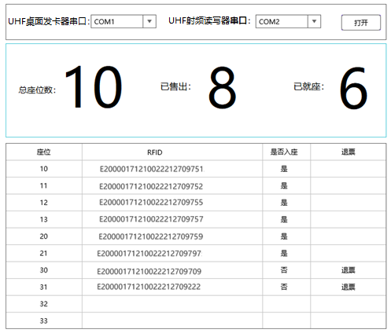

**任务要求：**

* 完成本系统的硬件设备选型，并将设备安装到对应的物联网工程安装平台**A面动感影院/RFID售票系统区域**。
* 用放在工作站电脑桌旁的超高频桌面读卡器代替售票机，绑定RFID标签和座位号，绑定后代表票已售出，是否入座默认为否。
* 售出未入座的票，出现退票按钮。已入座的不再出现退票按钮。
* 点击退票按钮，确认后该条记录RFID清空，是否入座为否。
* 用UHF射频读写器读取RFID标签模拟检票，自动对应座位号的是否入座状态变更为是。
* 自动统计已售出和已就座数据，在RFID绑定座位号时或者退票确认时变更已售出数，在UHF射频读写器读RFID是变更已就座数。

**完成以上任务后请做以下步骤：**

* 开发完成后，请将程序以“动感影院售票”命名，发布到移动互联终端，并连接好网络。
* 把工程源码打包成压缩文件，另存为**“**动感影院售票.rar**”**。
* 把源码拷贝到U盘“提交资料\模块二\题7”目录下。

### 子任务2-8 职业素养

在项目开发过程中需要安全可靠地选择、使用工具，正确的选择设备，安装稳固、设备部件均匀排布、设备对齐、间距相等、整齐美观；布线合理、所有线都装入线槽。施工完成后需对地板卫生进行打扫、对桌面进行整理、对工具设备进行还原。

**任务要求：**

* 工位区域地板、桌面等处卫生打扫。
* 使用的工具还原规整、设备摆放工整、设备手提箱的规整等。
* 工位设备安装整齐、设备部件均匀排布、布线合理美观等。